B10 徐志国 卓越教师成长营课题情况一览表
表1 省级及以上课题汇总表
序号 | 主持人1 | 主持人2 | 主持课题名称 | 级别 | 立项时间 | 立项单位 | 中期评估时间 | 结题时间
1 | 徐志国 | 高丽泽 | 《指向幼儿经验生长的幼儿园课程资源建设的实践研究》 | 省级 | 2022.01 | 江苏省教育科学规划领导小组办公室 | 2023.10 | 2024.06
2 | 高玉晶 | 徐志国 | 助力区域保教质量提升的幼儿园户外“大课堂”构建的行动研究 | 省级 | 2024.02 | 江苏省教育科学研究院中小学教学研究室
3 | 恽丽华 | 李芸 | 《幼儿“差异资源” 在分享交流中的运用》 | 省级 | 2023.12 | 江苏省教育科学规划领导小组办公室
注：同一项课题只算一次
表2 市区级课题汇总表
序号 | 主持人1 | 主持人2 | 主持课题名称 | 级别 | 中期评估/立项时间 | 立项单位 | 结题时间
1 | 黄丽 | 陈莉 | 《幼儿园体验课程中民俗文化资源的开发和利用的实践研究》 | 市级 | 2022.10 | 常州市教育科学规划领导小组办公室 | 2024.04
2 | 徐惠芬 |  | 《基于一日生活提升幼儿自主生活能力的策略研究》 | 区级 | 2022.12 | 常州市新北区教师发展中心 | 2024.05
注：同一项课题只算一次，备案课题没有通过中期评估的不算。

表3 区微型课题汇总表
序号 | 主持人1 | 主持人2 | 主持课题名称 | 获奖级别 | 获奖时间
1 | 黄丽 |  | 《民俗文化资源在幼儿园体验课程中的实践研究》 | 一等奖 | 2024.02
2 | 朱琳 |  | 《幼儿园音乐游戏信息化教学与教师专业能力提升研究》 | 一等奖 | 2025.02
3 | 吴莉樱 |  | 《园家社共育理念下家园互动策略的实践研究》 | 一等奖 | 2025.02

B10 佐证材料
材料1 省级及以上课题佐证材料
序号 | 立项证书 | 中期评估证明 | 结题证书（证明）
1 | 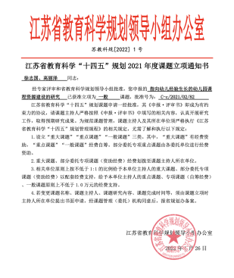 | 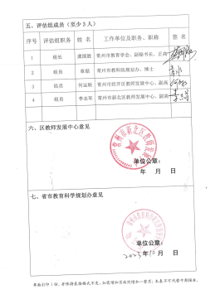 | 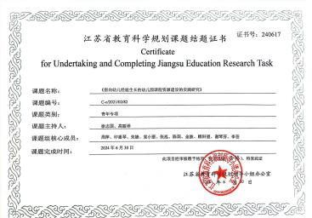
2 | 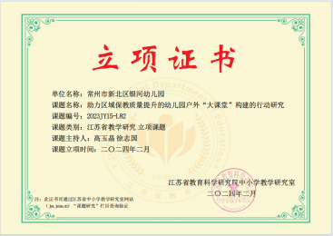
3 | 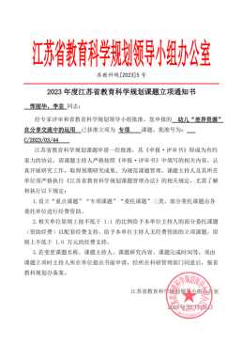

材料2 市区级课题佐证材料
序号 | 中期评估表封面 | 中期评估/立项证明 | 结题证书（证明）
1 | 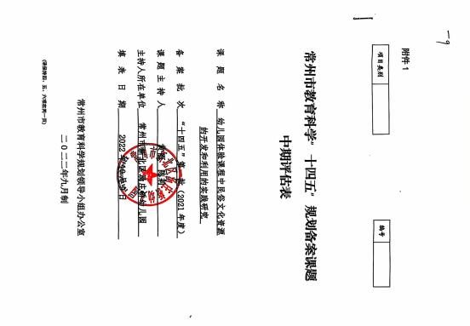 | 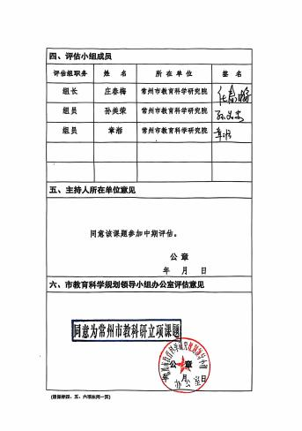 | 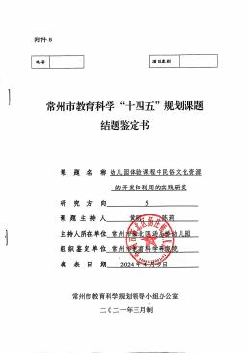
2 | 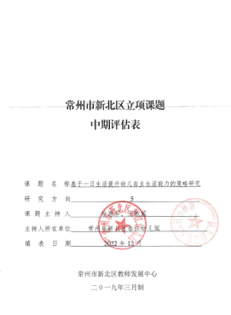 | 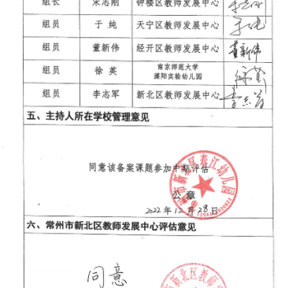 | 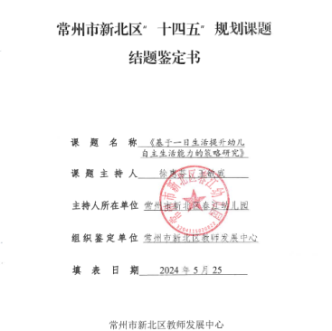

材料3 市区级课题佐证材料
序号 | 获奖证书
1 | 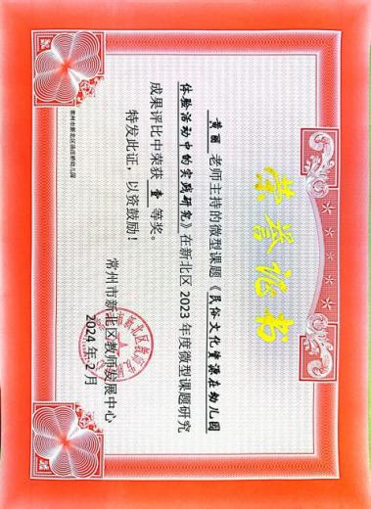
2 | 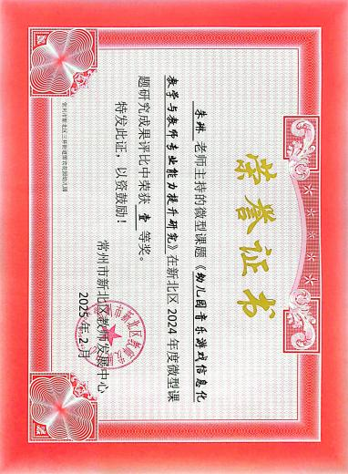
 | 